13.02. Консультация для воспитателей ГПД.
Особенности поведения детей с расстройством аутистического спектра (РАС)
Обучение аутистов в общеобразовательной школе в странах бывшего Советского Союза началось только в 1990-е годы. До этого, ребята с поставленным диагнозом РАС, обучались на дому. К ним приходили учителя, или детей оформляли в специализированные школы. В отдельных регионах, такие детки считались «необучаемыми», хотя между аутизмом и умственной отсталостью масса отличий. Что приводило к невозможности социализировать и выявить их сильные стороны.
Сегодня ничего не мешает обучению ребенка – аутиста в классе обычной начальной школы, так как большинство психиатров и педагогов сходится во мнении, что учиться в коллективе, положительно влияет на социальную адаптированность ребенка с РАС.
Первым делом, такого ребенка нужно научить говорить.
Однако первый год обучения, все равно становится для них крайне тяжелым. Ребенок не только будет постигать разнообразные науки, но и станет учиться общению в социуме. Он начнет познавать социальные нормы поведения, попробует себя в различных ролях. В итоге, такой опыт положительно отражается на дальнейшей жизни аутистов.
Особенности у детей с расстройствами аутистического спектра (РАС)
Иногда дети с РАС отличаются от других детей настолько мало, что их особенности заметны только специалистам. Но все-таки чаще особенности детей с РАС отчетливо проявляются при общении с ними.
Ребенок может ни разу не взглянуть на собеседника или не поддерживать контакт глазами во время разговора, при этом ничего не отвечая, так что складывается впечатление, что он не замечает, что к нему обращаются.
Бывает и обратная ситуация: ребенок может говорить на интересующие его темы без остановки, не видя, что собеседник потерял интерес к разговору и хочет его завершить. Детям с РАС, как правило, непонятны скрытые мотивы поступков других людей, им почти недоступно понимание иронии собеседника, а также употребление слов в переносном значении.
Чаще всего дети с РАС имеют особенности речевого развития, которые могут варьироваться от полного отсутствия речи до небольших особенностей в интонациях.
Некоторые дети с РАС учатся читать довольно рано, даже до того как начинают говорить фразами, и запоем прочитывают чуть ли не всю школьную программу еще до того, как они поступят в школу, или настолько серьезно увлекаются каким-то предметом, например историей, что знают школьную программу по этому предмету не хуже учителя.
Но у большинства детей с аутизмом интеллектуальное развитие происходит неравномерно: сильными сторонами часто являются зрительное восприятие, внимание к деталям, большой объем механической памяти. Слабыми сторонами часто оказываются непонимание общего смысла текста и пересказ прочитанного заученными фразами или фрагментарное восприятие устной речи, что может, например, затруднить занятия математикой, потому что хотя ребенок умеет выполнять арифметические действия, ему не удается понять условие задачи.
У многих детей с РАС есть особенности развития сенсорной сферы. Некоторые дети не переносят громких звуков или яркого света, сильным раздражителем также может стать запах или прикосновение (причем окружающим все это, как правило, не доставляют никаких неудобств). То, что может восприниматься как странности в поведении, часто является реакцией ребенка на сенсорные раздражители, причиняющие ему большие неудобства, а иногда даже боль.
Дети с РАС могут успокаивать себя при помощи привычной стимуляции. Например, при воздействии яркого света или громкой музыки некоторые дети могут трясти кистями рук, или подпрыгивать на месте, или катать колесики у игрушечной машинки, держа ее максимально близко к глазам. Механизмы этих действий похожи на те, которые мы демонстрируем, покачивая ногой или накручивая волосы на палец при неприятном разговоре или долгом ожидании.
Странности в поведении ребенка с РАС (так же как любое странное поведение ребенка без РАС) могут получить объяснение специалиста, и с помощью практических занятий с ребенком и его родителями такое поведение может быть изменено.
Может ли аутист учиться в обычной школе?
Люди, работающие с детьми-аутистами, согласны, что учеба в обычной школе, как и общение с сверстниками в других ситуациях, положительно сказываются на дальнейшем развитии.
К сожалению, возможность ресоциализации через школу доступна не всем детям, так как РАС бывает разных видов.
По силе проявления симптомов традиционно людей с аутизмом делят на 4 группы: с 4 – легкой, до 1 – самой тяжелой.
Ребята с 4 и 3 формой РАС способны обучаться в общеобразовательной школе, даже по общей программе.
Для детей со 2 формой, дело обстоит хуже. Они способны на развитие, но при условии специально для них разработанной адаптивной программы, с параллельной коррекционной работой.
Не исключена ситуация, когда учащиеся с таким диагнозом зачисляются в первый класс, и достигают успехов в учебе. Важно, по какой программе учатся дети – аутисты, какие дополнительные меры для их развития предпринимаются.
Подготовка к школе
Аутизм в легкой форме – не помеха обучению в школе. Но это не значит, что дошкольник с диагнозом, 1 сентября войдет в класс и там освоится без предварительной подготовки. Перед этим нужно провести работу по подготовке человека к новым условиям, ежедневному выполнению учебных задач.
Педагоги-коррекционщики, на этапе подготовки к школе должны сформировать у ребенка следующие навыки:
- Адекватно относиться к учителю, воспринимать его слова как указание к действию.
- Привыкнуть к новым условиям занятий, в том числе к типичным помещениям: классам с партами, спортзалу, раздевалкам, столовой.
- Выработать необходимые социально-бытовые навыки.
- Развить мотивацию, показать, что учеба интересна. Это делается на основе личных пристрастий маленького пациента. Сначала выясняется, что его интересует больше всего, затем составляются учебные задачи, где в центре будут новые факты о интересующей сфере.
Также прорабатываются навыки, необходимые для эффективного обучения:
- Концентрация на выполняемом действии. Способность выполнять последовательную цепочку действий.
- Сосредоточение на отдельных предметах, которые используются строго по назначению. Касается школьных принадлежностей.
- Работа в группах или при помощи других людей. Сначала развивается в форме игры с несколькими участниками – близкими родственниками. Затем сотрудниками коррекционной работы и сверстниками.
- Понимание слоговой структуры слов и умение показать это разделение различными физическими действиями.
Скорость обретения навыков, нужных для обучения ребенка с аутизмом в обычной школе, в каждом случае – своя. В некоторых случаях такая зрелость возникает к 12-13 годам, а иногда – в стандартные 7 лет.
Нельзя заранее сказать, что ребенок будет готов пойти в общеобразовательное учреждение со своими сверстниками по возрасту.
Адаптация ученика с РАС
Ученик с РАС в классе – это дополнительная нагрузка для педагога. Особенно, если ранее учитель не сталкивался с подобным отклонением.
Если в классе есть ребенок с аутизмом, который только привыкает к этой системе, учителю стоит обратить внимание на советы специалистов и действовать так, чтобы сделать обучение максимально комфортным:
- Предупреждайте класс заранее о будущей смене деятельности, чтобы это не стало неожиданностью, вызывающей стресс у медленно перестраивающихся аутистов.
- Не заостряйте внимание на посторонних действиях в процессе слушания материала. Рисование, прикосновения к любимой игрушке, помогают таким ребятам успокоиться и сосредоточиться.
- Молчаливо позвольте отвлекаться, временно покидать свое место и двигаться. Аутическое расстройство приводит к повышенной утомляемости, неспособности сразу усвоить большое количество материала.

- Разрешайте носить с собой важную для ученика вещь в разных помещениях, чтобы чувствовать себя более спокойным.
- Давайте простое регулярное задание с повторяющимися действиями. Например, раздавать листы для рисования, собирать и сортировать книги.
Аутизм – не помеха обучению в массовой школе, если учителя знают, как учить. Соблюдая условия предварительной подготовки, продолжая работу до завершения адаптации, можно вырастить из ребенка великого человека. Да, среди известных людей встречаются аутисты.

Основные вопросы, которые могут возникать у педагогов, обучающих детей с РАС, можно разбить на несколько групп.
1 группа вопросов закономерно связана с организацией поведения ребенка с РАС.
2 группа – с организацией учебной деятельности.
3 группа - с организацией учебного пространства.
4 группа - с организацией продуктивного взаимодействия.
5 группа - с собственным поведением при взаимодействии с ребенком с РАС.
6 группа - с речевыми особенностями ребенка.
7 группа – с оцениванием учебной деятельности.
8 группа – с наличием методики работы и методических пособий.
9 группа – со взаимодействием с родителями этого ученика.
Теперь попытаемся разобраться с этими группами вопросов.
1. Ребенок с РАС испытывает необычайную тревожность и дискомфорт в новой, незнакомой обстановке. Кроме того, эти дети, как правило, имеют гиперчувствительность к свету, звукам, запахам, прикосновениям. У некоторых эта сенсорная чувствительность может вызывать болевые ощущения.
Именно поэтому такой ребенок часто закрывает уши, даже когда слышит не очень громкие звуки или звук неприятного для него тембра. Зажмуривает глаза при ярком или «мигающем» свете, не устанавливает глазной контакт. Не может заходить в столовую или подходить к некоторым людям из-за неприятного для него запаха. Не может надевать стесняющую одежду, пугается тактильного контакта.
Из-за тревожности или по причине какого-либо дискомфорта ребенок может начать кричать, плакать, прятаться под парту или забиваться в дальний угол класса. У него может проявиться аутоагрессия.
Что же делать в такой ситуации?
Приемы работы
Если ребенок может сам сказать, что его тревожит, например: «не надо петь», «выключи звук», «выключи свет», то нужно постараться минимизировать это воздействие, а если это невозможно в условиях урока, предложить ему надеть шумопоглощающие наушники, беруши, темные очки, кепку с козырьком, дать ему возможность спрятаться под партой, или за ширмой, или в палатке. Если в классе есть тьютор, то он может вывести на какое-то время ребенка из учебного помещения.
Если попытаться в такой момент твердо настоять на том, что «положено» в данный момент урока, или постараться «успокоить» громким голосом, ситуация только усугубится.
Иногда приходится «жертвовать» уроками музыки, посещением школьной столовой или идти на уступки в отношении школьной формы.
При попытке силой вытащить ребенка с РАС из-под парты, из укромного угла или даже с пустующей нижней полки шкафа, мы добиваемся обратного эффекта. Если же нежелательное поведение не прекращается, то нужно поговорить с родителями этого ребенка и выяснить у них, что может спровоцировать такое поведение, и как они с ним справляются. Вообще конструктивное взаимодействие с родителями этого ученика может оказаться очень полезным для педагога при построении стратегии работы с ним и организации его поведения.
Пример
У меня в первом классе один ученик после зимних каникул вдруг, заходя в класс, начал прятаться под партой прямо с портфелем. Это продолжалось несколько дней, пока его мама не сказала о том, что он боится своей одноклассницы, сидящей за соседней партой. Я поговорила с этим учеником, выяснила, по соседству с кем ему будет комфортно находиться, и пересадила ребят. В тот же день эта проблема исчезла.
А девочка, которой он опасался, была практически неговорящей и до тех пор, пока не обогатила свой словарный запас, толкалась и дралась со своими одноклассниками, потому что не могла выразить свои пожелания словами и не знала, как по-другому привлечь их внимание.
2. После того как педагогу удастся добиться упорядоченного поведения, можно сосредоточиться на организации учебной деятельности, не забывая о том, что в любой момент может произойти поведенческий срыв.
Дети с РАС гораздо комфортней ощущают себя в условиях организованной деятельности, поэтому урок для них более понятная и приемлемая структура, чем перемена.
Приемы работы
Для снятия тревожности ученик должен быть ознакомлен со своим расписанием и быть заранее предупрежден в случае его малейшего изменения. Очень хорошо дети реагируют на наличие хотя бы схематичного плана урока.
Ребенок должен чувствовать себя успешным, и поэтому необходимо его хвалить. Кроме того, он должен иметь возможность исправить свою ошибку, поэтому можно разрешить ему работать простым карандашом или стирающейся ручкой.
Если ученику с РАС трудно писать или он не успевает за темпом класса в условиях инклюзии, то необходимо предусмотреть возможность выполнения части заданий прямо в учебнике или рабочей тетради на печатной основе. Так, в упражнении по русскому языку можно просто вставить пропущенные буквы, а само упражнение не переписывать или списать только часть. А на уроках математики выражения и их сравнение тоже можно делать в учебнике, а при выполнении задачи не делать краткую запись, если она не несет в себе реальной помощи в решении конкретной задачи.
Если учащемуся с РАС необходимо вставать и двигаться несколько раз за урок, то можно предусмотреть короткие физкультминутки для всего класса или не обращать внимания на его движения, в том числе стереотипные.
Учителю будет полезно договориться о каких-либо жестах или звуковых сигналах, напоминающих ребенку о правилах поведения на уроке, или использовать несколько карточек, регламентирующих поведение.
Если же у ребенка наступила сенсорная перегрузка, то нужно дать ему возможность уединиться, или побыть в тишине, или в полумраке.
3. Если ребенку требуется специальная организация учебного пространства, то это может быть:
- отдельная одноместная парта;
- коврик, где ему можно полежать во время урока;
- маленькая палатка;
- ширма, огораживающая его парту с трех сторон;
- шумопоглощающие наушники или беруши;
- темные очки или кепка (бейсболка) с козырьком;
- мягкая игрушка или несколько мелких предметов или игрушек;
- другие ценные для этого ребенка вещи, безопасные для него и для других детей класса.
4. Для организации продуктивного взаимодействия с ребенком с РАС нужно выработать ряд несложных правил, которые постепенно можно дополнять, и требовать выполнения этих правил, периодически напоминая, что «так делать нельзя, потому что у нас такое правило».
5. А учителю необходимо быть терпеливым, спокойным и снисходительным. Не нужно этого ученика пугаться, не нужно пытаться его переделать, не нужно сюсюкать и постоянно жалеть. Нужно стараться его выслушивать, пытаться понять и помочь и постепенно и доброжелательно научить его соблюдать и выполнять школьные правила. Следует понимать, что его нежелательное поведение – не результат злого умысла, а невозможность себя контролировать, неумение адекватно взаимодействовать и понимать эмоциональное состояние как свое, так и чужое. Попытка понять и принять такого ученика – вот лучшая стратегия учителя при взаимодействии с ребенком с РАС.
6. Что касается речевых особенностей ребенка с РАС, то на первый план выступают не дефекты звукопроизношения, которые трудно исправляются у таких детей, а недопонимание устной и письменной речи и неумение выразить свою мысль из-за значительной оганиченности активного словарного запаса. При этом пассивный словарь ребенка с РАС, как правило, намного больше. Каждому такому ребенку требуется систематическая, продолжительная и очень специфическая помощь логопеда.
7. При необходимости оценивания учебной деятельности следует учитывать индивидуальные особенности конкретного ученика. Многие дети с РАС очень некритичны к своей работе: им нравится все, что они делают. При этом объективная негативная оценка их работы может вызвать у них слезы, истерику, аутоагрессию. Они могут порвать свою работу, зачеркать оценку и т.д.
Приемы работы
Поэтому возможно не ставить им плохую отметку, сказав, что хорошую поставить невозможно, но работу можно исправить (см. рис. 1). И, если ребенок хочет, то нужно позволить ему переписать работу.
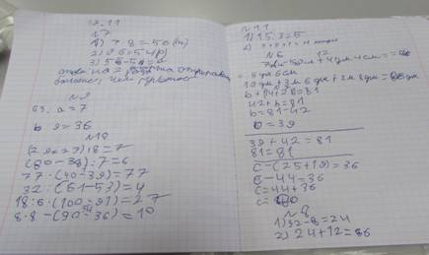
Рисунок 1. Содержательно выполнено верно, оценка за почерк не снижается,
т.к. по-другому этот ученик писать не может.

Некоторые дети к плохим оценкам относятся безразлично (возможно, просто не понимают), а некоторые переживают, но не показывают это внешне. Учителю это тоже нужно учитывать.
Наличие четких критериев выставления оценок помогает избежать бурных протестов у детей.
Кроме того, нельзя снижать оценку за неаккуратность написания, если у ребенка есть проблемы с моторикой (см. рис. 2).
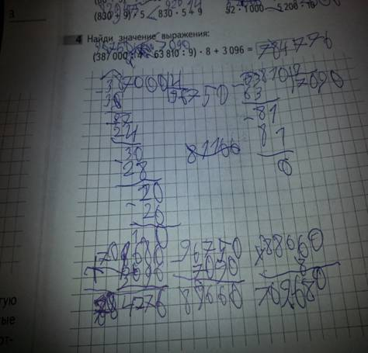
Рисунок 2. Ребенок имеет проблемы с моторикой.

Ребенок, чьи записи представлены на рис. 2, имеет очень плохую моторику, но все примеры и задачи (если их удается разобрать) решает верно, и кроме того, он очень переживает за плохие оценки, заявляя: «Я же правильно сделал»! Следовательно, письменные работы этого ребенка целесообразно оценивать за их содержание, а не за каллиграфию.
8. Категория детей с РАС очень разнообразна, поэтому педагогам в обучении в условиях инклюзии следует строить свою работу, опираясь на сильные стороны ребенка и учитывая его индивидуальные особенности. А для усвоения и закрепления материала подойдут многие методические пособия, в особенности те, в которых можно писать, как в рабочих тетрадях, не затрачивая времени и сил на переписку упражнения, а выполняя его содержательную часть. Кроме того, работа непосредственно в учебниках позволяет поддерживать высокий темп урока, не позволяя ребенку отвлекаться(см. рис. 3).
Не менее важно регулярно актуализировать пройденный материал, чтобы он не забывался.
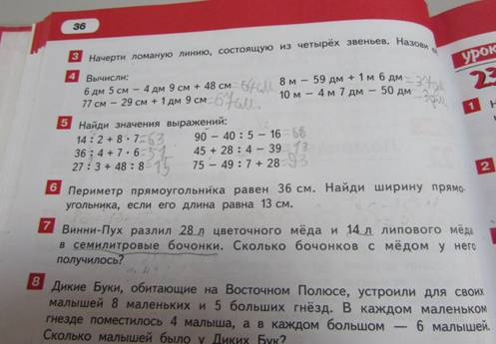
Рисунок 3. Пример работы в учебнике по математике Гейдмана Б.П. за 3 класс.

Приемы работы
Дети с РАС недостаточно понимают прочитанное, из-за этого решение задач вызывает у них бОльшие трудности, чем решение примеров. Поэтому их нужно учить внимательно читать условие, находить и подчеркивать главное и особенно тогда, когда число записано буквами (семилитровые бочонки, неделя) и т.д.
Не следует заставлять детей составлять «краткую запись» задачи, поскольку выполнить это правильно и добиться в такой записи информативности ребенку вряд ли удастся. А на эту работу он потратит очень много времени и сил, которые целесообразнее употребить на отработку математических навыков. Если «краткая запись» информативна и может помочь в решении задачи, то полезнее сделать это самому учителю и предложить ученику просто списать.
Зачастую бывает полезно изменить в задаче некоторые формулировки так, чтобы условие стало понятнее. Например, в задачах на движение, слова «лодка, катер, мотоцикл, лошадь, пешеход», не близкие для ребенка, можно заменить на «машина».
В математике мы часто перегружаем детей сложными формулировками, поэтому есть смысл использовать формулы, схемы, различные подсказки. Ребенок должен иметь возможность пользоваться формулой периметра, площади, стоимости и скорости. Таблица умножения должна находиться у него перед глазами, до тех пор пока он ее не выучит.
Большая путаница у детей возникает, когда требуется ответить на вопрос «на сколько больше» или «во сколько больше». Вот такая подсказка поможет им разобраться в этой теме (см. рис. 4):

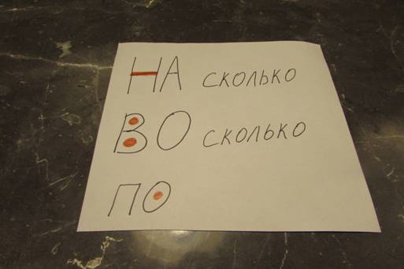
Рисунок 4. Можно предложить ученикам картинку, и спросить:
«Какой знак «спрятался» в слове?»

Увидев, что в слове «НА» спрятался «минус», а в слове «В» или «ВО» - деление, ребята это запоминают и охотно пользуются такой подсказкой. В слове «ПО» спрятался знак умножения, но к этому времени дети уже знают, что сложение и вычитание – противоположные действия, умножение и деление – тоже. Поэтому они легко заменят умножение на деление и наоборот и не спутают с вычитанием или сложением.
Хорошо иметь табличку с написанными компонентами сложения, вычитания, умножения и деления, но дети их запоминают плохо и не могут воспроизвести сложные речевые конструкции типа: «Чтобы найти неизвестное вычитаемое, нужно из уменьшаемого вычесть разность». Из-за этого у них возникают сложности при решении уравнений. Поэтому лучше детям дать такую простую подсказку, разобрав ее (см. рис. 5; 6; 7; 8; 9).
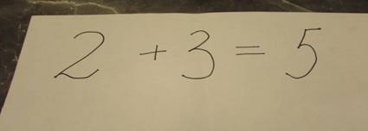
Рисунок 5. «Этот пример записан верно?» - «Верно».
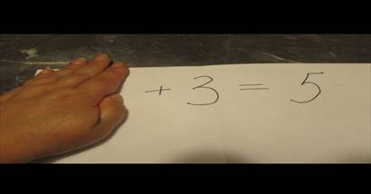
Рисунок 6. «А как здесь найдем двойку»?

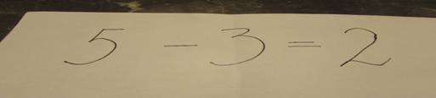
Рисунок 7. И ребята легко ответят и, если их научить, то смогут осуществить перенос на более сложное уравнение.
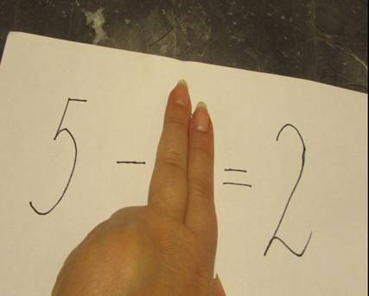

Рисунок 8.
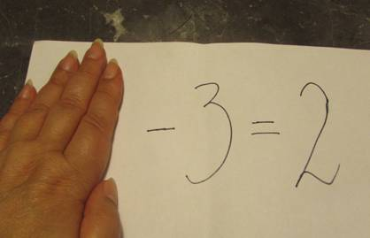
Рисунок 9.
Ребенку даются пояснения: 2 + 3 равно 5, верно? А теперь, как найдем 2? И учитель рекомендует ребенку так записывать себе пример всегда, когда возникают трудности с решением уравнений. Аналогичная подсказка при решении уравнений с умножением и делением: 2 х 3 = 6, а также 6 : 3 = 2.
При обучении чтению и русскому языку не следует учить детей с РАС звуко-буквенному анализу. Учащиеся должны уметь выделять в словах гласные и согласные звуки, делить слова на слоги, ставить ударения. В дальнейшем – находить глухие и звонкие согласные.
Пример
Из-за того что у детей с РАС есть особенность воспринимать все буквально, понятия «твердый – мягкий», «йотированный» их только сбивают. Так, если им говорят, что «буква Ё содержит в себе 2 звука [Й] и [О]», то они так и запишут слово «ЁЛКА», заменив Ё на ЙО (ЙОЛКА).
Приемы работы
Часто в русском языке понятия «предмет и действие», «имя существительное и глагол», «подлежащее и сказуемое» предъявляются с таким коротким интервалом, что у детей возникает смешение одного с другим. Нужно стараться разводить эти понятия по времени, объясняя новый термин только после того как усвоен старый.
А чтобы ребятам было проще запомнить, как подчеркивать подлежащее и сказуемое, могу предложить такую подсказку (см. рис. 10):
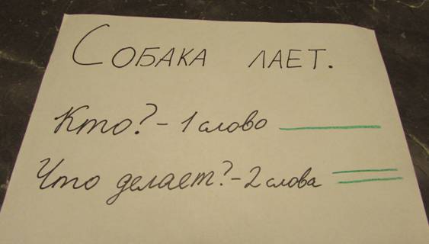
Рисунок 10. При подчеркивании чертим столько черточек, сколько слов в вопросе.
Слабое понимание речи как устной, так и письменной – одна из главных проблем детей с РАС. Понять прочитанное им очень трудно. Исходя из этого не следует просить ребенка пересказывать текст. Можно ограничиться ответом на простые вопросы по тексту. Кроме того, в силу собственных эмоциональных проблем людей с РАС и сложностей в установлении личных контактов им бывает необычайно сложно оценить переживания героев, их взаимоотношения или эмоциональную окраску произведения. Поэтому не следует снижать оценки за такого рода ошибки.
И очень важно на всех уроках находить в прочитанном тексте незнакомые слова, подчеркивать их и просить детей объяснить!
9. Сложностей со взаимодействием с родителями ученика с РАС удастся избежать, если усвоить, что поведение ребенка с РАС – не результат плохого воспитания, а результат его внутреннего состояния. Следует понимать, что родители прошли очень большой и непростой путь, прежде чем привели его в школу. И если родители почувствуют в вас союзника, то они во многом смогут вам помочь и подсказать, как правильно воспринимать и взаимодействовать с их ребенком. Но не нужно забывать, что мама – это мама, а учитель – это профессионал, перед которым поставлены определенные задачи, и который должен стремиться их выполнить.
Это лишь небольшой обзор приемов, используемых при обучении ребенка с РАС, но надеюсь, что он вам поможет в вашей работе. Успехов и удачи!
Как помочь ученику с РАС адаптироваться в Ученик с РАС в классе – это дополнительная нагрузка для педагога. Особенно, если ранее учитель не сталкивался с подобным отклонением.
Если в классе есть ребенок с аутизмом, который только привыкает к этой системе, учителю стоит обратить внимание на советы специалистов и действовать так, чтобы сделать обучение максимально комфортным:
- Предупреждайте класс заранее о будущей смене деятельности, чтобы это не стало неожиданностью, вызывающей стресс у медленно перестраивающихся аутистов.
- Не заостряйте внимание на посторонних действиях в процессе слушания материала. Рисование, прикосновения к любимой игрушке, помогают таким ребятам успокоиться и сосредоточиться.
- Молчаливо позвольте отвлекаться, временно покидать свое место и двигаться. Аутическое расстройство приводит к повышенной утомляемости, неспособности сразу усвоить большое количество материала.
- Разрешайте носить с собой важную для ученика вещь в разных помещениях, чтобы чувствовать себя более спокойным.
- Давайте простое регулярное задание с повторяющимися действиями. Например, раздавать листы для рисования, собирать и сортировать книги.
Аутизм – не помеха обучению в массовой школе, если учителя знают, как учить. Соблюдая условия предварительной подготовки, продолжая работу до завершения адаптации, можно вырастить из ребенка великого человека. Да, среди известных людей встречаются аутисты.

Список использованной литературы:
- Береславская М.И. Приемы организации поведения и обучения детей с РАС, используемые педагогами в начальной школе ФРЦ МГППУ // Аутизм и нарушения развития. 2017. Том 15. № 4. С. 26–34. doi:10.17759/autdd.2017150404
- Портал психологических изданий PsyJournals.ru — https://psyjournals.ru/autism/2017/n4/bereslavskaya_full.shtml [Приемы организации поведения и обучения детей с РАС, используемые педагогами в начальной школе ФРЦ МГППУ - Аутизм и нарушения развития - 2017. Том. 15, № 4]
- Hawlader, Mohammad Delwer Hossain et al. “Prenatal, perinatal, and postnatal determinants of autism spectrum disorder (ASD) in Bangladesh: A school-based comparative study.” Asian journal of psychiatry, vol. 54 102304. 10 Jul. 2020, doi:10.1016/j.ajp.2020.102304.
- Alkire, Diana et al. “Explaining Variance in Social Symptoms of Children with Autism Spectrum Disorder.” Journal of autism and developmental disorders, 10.1007/s10803-020-04598-x. 16 Jul. 2020, doi:10.1007/s10803-020-04598-x.
- Schott, Whitney et al. “Service Use and Unmet Needs Among Adults with Autism Awaiting Home- and Community-Based Medicaid Services.” Journal of autism and developmental disorders, 10.1007/s10803-020-04593-2. 15 Jul. 2020, doi:10.1007/s10803-020-04593-2
- https://outfund.ru/obuchenie-detej-s-autizmom-v-shkole-otvety-na-chasto-zadavaemye-voprosy/

